

**CAHIER DES CHARGES**

Outils de gestion écologique

**Ce projet répond à la question :**  
Comment faire prendre conscience dans le quotidien des collaborateurs des valeurs fondamentales de l'entreprise, qui sont liés à l'écologie et le soucis de l'environnement?

Date de la dernière mise à jour : 03 juillet 2020

**Sommaire**

**1. Cadre du projet**

1.1 résumé du cahier des charges:

[1.2 Contexte de l’entreprise](https://docs.google.com/document/d/1FMpbOG0mhtLb2BiLzOELjBapfEWpYW8OvsY5lD_EhUI/edit#heading=h.wl8odws8e7uy)

[1.3 Enjeux et objectifs](https://docs.google.com/document/d/1FMpbOG0mhtLb2BiLzOELjBapfEWpYW8OvsY5lD_EhUI/edit#heading=h.4o7550f5zslk)

[1.4 Présentation de l’équipe](https://docs.google.com/document/d/1FMpbOG0mhtLb2BiLzOELjBapfEWpYW8OvsY5lD_EhUI/edit#heading=h.3g09sgd0nikx)

[1.5 Livrables](https://docs.google.com/document/d/1FMpbOG0mhtLb2BiLzOELjBapfEWpYW8OvsY5lD_EhUI/edit#heading=h.h53baym2g6hc)

[**2.  Spécification fonctionnelles**](https://docs.google.com/document/d/1FMpbOG0mhtLb2BiLzOELjBapfEWpYW8OvsY5lD_EhUI/edit#heading=h.km27xl6e6cl6)

[2.1 Arborescence de fonctionnalité](https://docs.google.com/document/d/1FMpbOG0mhtLb2BiLzOELjBapfEWpYW8OvsY5lD_EhUI/edit#heading=h.vi08o38dem3k)

[2.2 Diagramme de Use Case](https://docs.google.com/document/d/1FMpbOG0mhtLb2BiLzOELjBapfEWpYW8OvsY5lD_EhUI/edit#heading=h.gez3b9q3ar5r)

[2.3 Diagramme d’activité](https://docs.google.com/document/d/1FMpbOG0mhtLb2BiLzOELjBapfEWpYW8OvsY5lD_EhUI/edit#heading=h.6z7uhnq45gt1)

[2.3.1 Gestion d’un évènement](https://docs.google.com/document/d/1FMpbOG0mhtLb2BiLzOELjBapfEWpYW8OvsY5lD_EhUI/edit#heading=h.z5b9q09iak6a)

**3. Ecriture du code**

3.1 Choix du langage  
3.2 Structure du programme

3.3 Exemple de codes du programme

3.3.1 Constructeur pour stocker les informations liées à un événement  
3.3.2 Page d’affichage du formulaire création d’événements.  
3.3.3 Page qui affiche le header

**4. Difficultés**

**5. Evolution**

1. Cadre du projet

  1.1 résumé du cahier des charges:

Le commanditaire du projet Mr Abderrabi Maati, directeur du CE de l'entreprise “Passion Bio” a exprimé les besoins suivants :

* Développer un outil de gestion de l’écologie en ligne avant le trois juillet 2020.

**CE:**

* Créer des événements précisants :
  + Le nombre de places disponibles.
  + La durée.
  + La date limite d’inscription.
  + Le lieu.
  + La description de celui-ci.
* Création de réservation d’équipements (nombre équipements disponibles, et temps de réservation autorisé)
* Modification/suppression de la disponibilité de l'équipement.
* Alerte (mail) :
  + Mise à disposition d'un nouvel équipement ainsi que d'un nouvel évènement.
  + Modification ou suppression d'un événement ou matériel.
  + Mise à disposition d'un équipement.
  + Confirmation de la réservation matérielle.
  + Validation inscription à un événement.
* Rapports :
  + Liste des personnes présentes aux événements.
  + Récolter les avis de collaborateur sur l'événement ou la réservation d’équipements.
  + Historique des événements validés (ayant dépassé la date prévue sans avoir était supprimé et dont la date n'a pas était modifié).
  + Rapports multi activités (permet de faire des statistiques diverses).
* Gestion des droits :
  + Permettre l'accès à l'application grâce à une authentification.
  + Gérer les droits d’accès (CE ou Collaborateurs).

**Collaborateurs:**

* S'inscrire pour un ou plusieurs évènements.
* Consulter la liste des équipements.
* Réserver de l’équipement.
* Annuler une réservation d’équipement.
* Annuler une inscription à un évènement.
* Supprimer un évènement (seul le CE aura ce droit), impliquant dès lors l'annulation.
* Consulter les évènements proposés par le CE.
* Donner son avis.

**Besoins logiciel :**

* Obtenir une solution d'hébergement adaptée avec une extension du nom de domaine en .com ou .org.
* Avoir un outil de développement, par exemple un Framework comme SpringBoot.
* Git pour les échanges entre développeurs et pour garder un historique des modifications.
* Wampserver pour émuler un serveur. Dans notre cas MySQL.
* Tomcat : pour la gestion des pages en JSP.

1.2 Contexte de l’entreprise

L'entreprise "Passion Bio" est une entreprise qui crée des produits cosmétiques bio.

Celle-ci souhaite améliorer la qualité de vie au travail (QVT) de ses collaborateurs tout en respectant une thématique qui lie bien être et cohérence avec les valeurs de l'entreprise.

C'est pourquoi, l'entreprise "Passion Bio" axera l'amélioration de la QVT sur le plan écologique.

Pour cela, elle décide de créer des évènements qui ont un lien avec l'environnement et l'écologie ainsi que la location d'équipements gratuitement afin de promouvoir les moyens de transport écologiques, tel que les vélos, les trottinettes électriques et les voitures écologiques.

Ces évènements ainsi que ces locations seront uniquement à destination des collaborateurs.

1.3 Enjeux et objectifs

L'objectif et de permettre d'améliorer la QVT des collaborateurs tout en restant en cohérence avec les valeurs de l'entreprise et en favorisant une approche écologique pour y parvenir.

1.4 Présentation de l’équipe

--> Michel Mendi

--> Sibory Gueye

--> Madjoub Reda

1.5 Livrables

* Cahier des charges fonctionnelles et techniques

* Application web

2. Spécification fonctionnelles

2.1 Arborescence de fonctionnalité

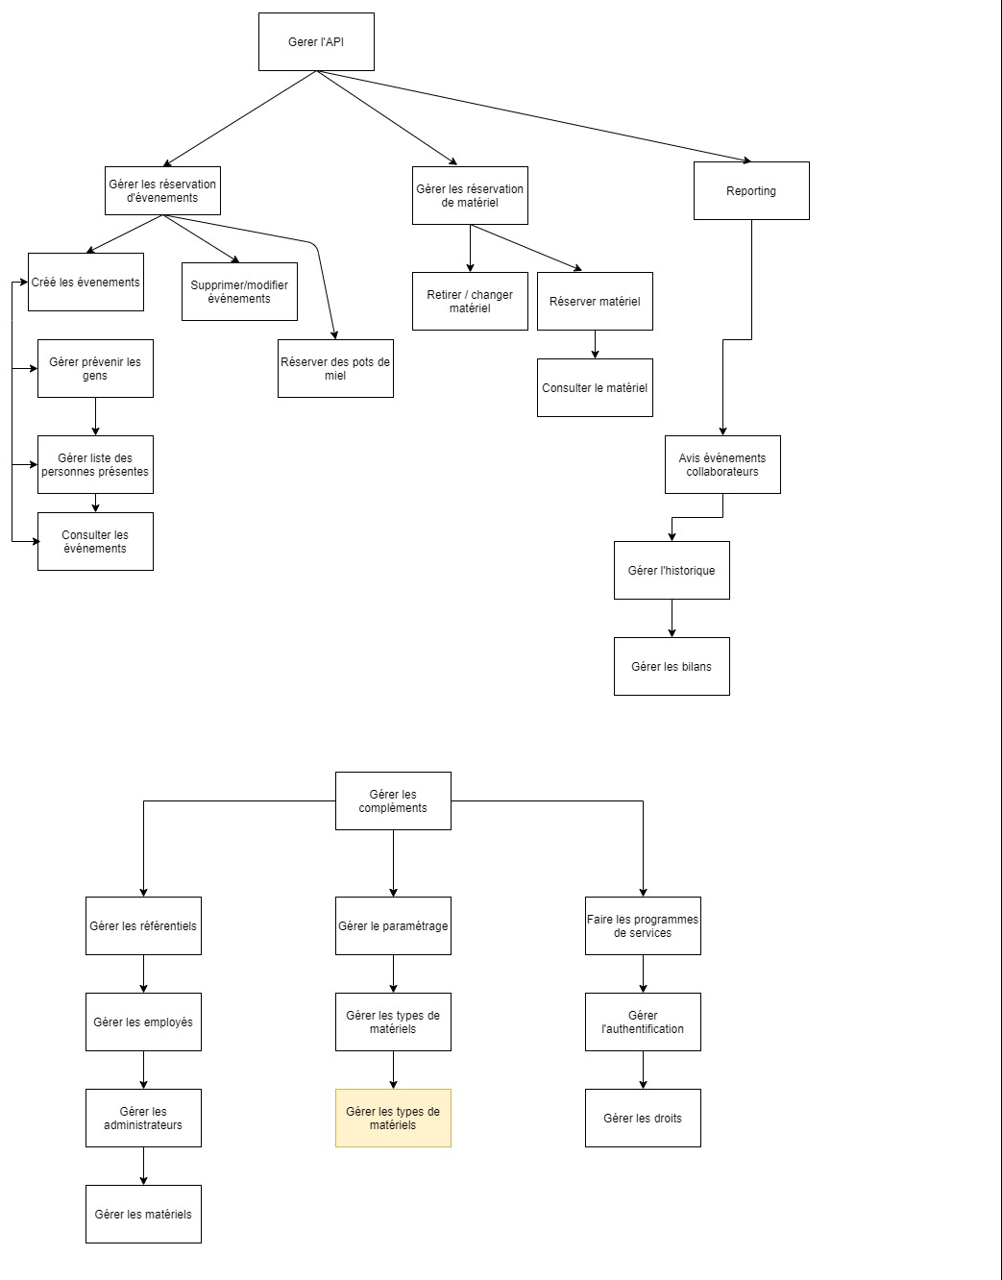

2.2 Diagramme de Use Case

2.2.1 Cas d’utilisation de lors d’une réservation d'événement

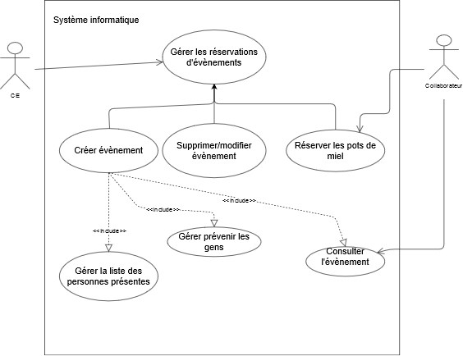

2.2.2 Cas d’utilisation lors de la réservation de matériel

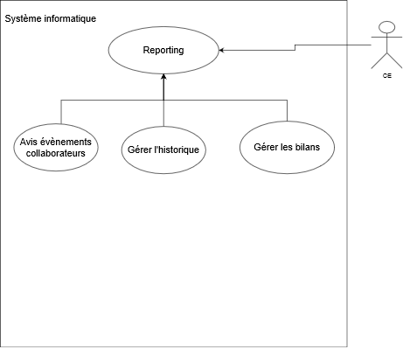

2.2.3 Cas d’utilisation lors du reporting d’événement

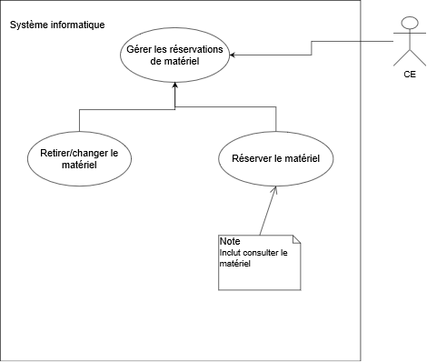

2.3 Diagramme d’activité

2.3.1 Gestion d’un évènement

[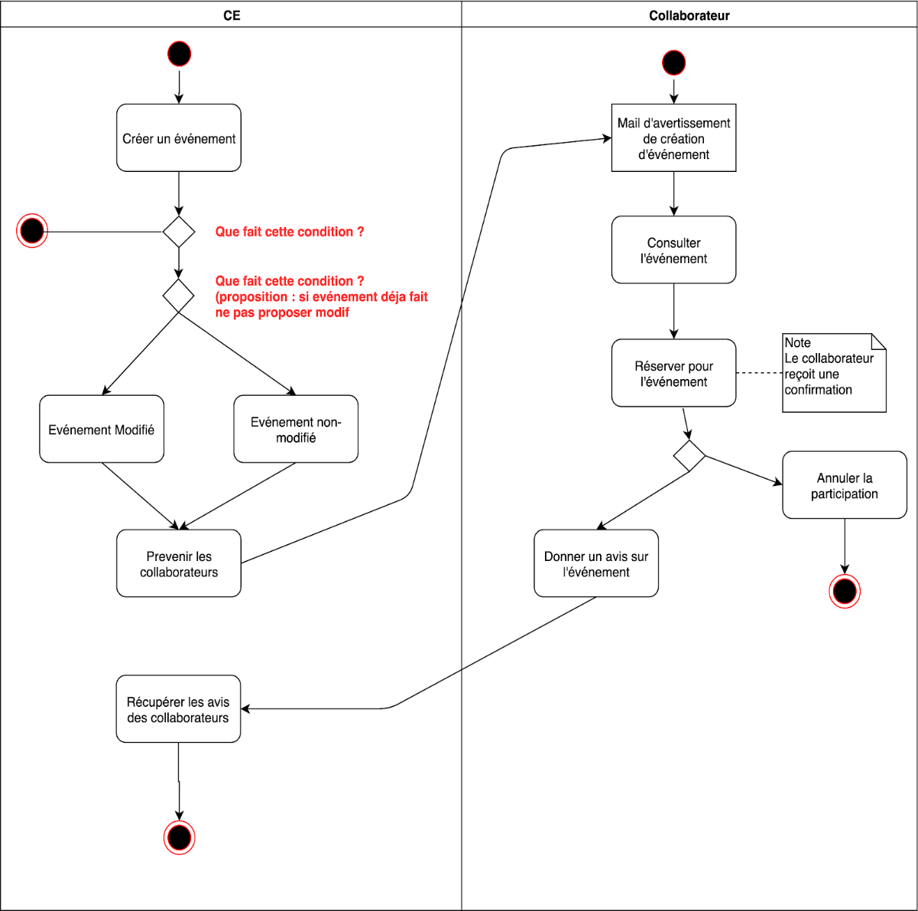](https://www.draw.io/?page-id=e7e014a7-5840-1c2e-5031-d8a46d1fe8dd&scale=auto#G1REexhYV242mcLQxoi73fxBQykfIlvbkN)

2.4 Diagramme de séquences

2.4.1 Gestion d’un évènement

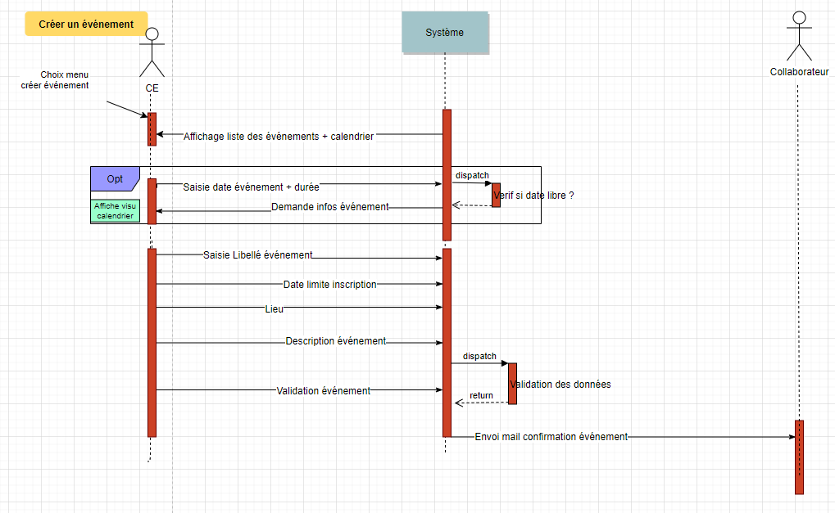

2.4.2 Gestion des matériels

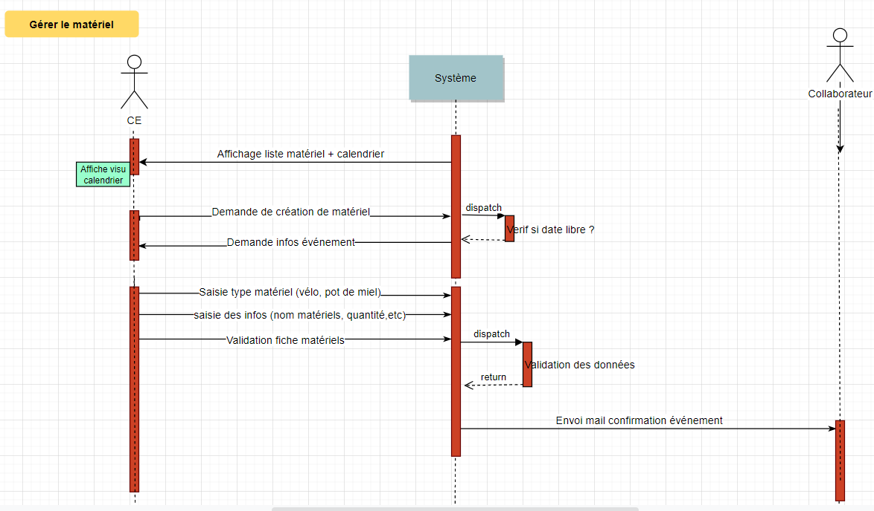

2.4.1 Reporting

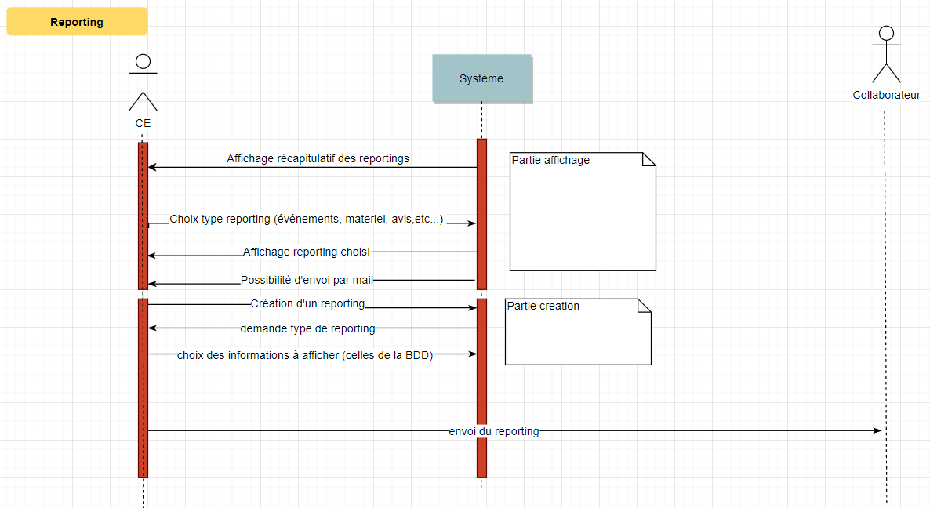

2.5 Diagramme de classes

